# Vysoké učení technické v Brně

Fakulta informačních technologií



#### Databázové systémy

2021

### Projekt část 1. – Datový model (ERD), model případů užití

**Zadání č.48 – Kočičí informační systém**

## Filip Solich(xsolich00) Marek Sechra(xsechr00)

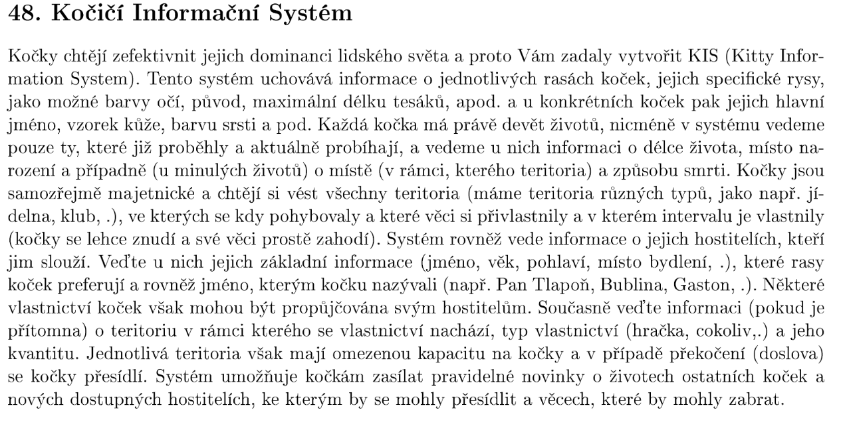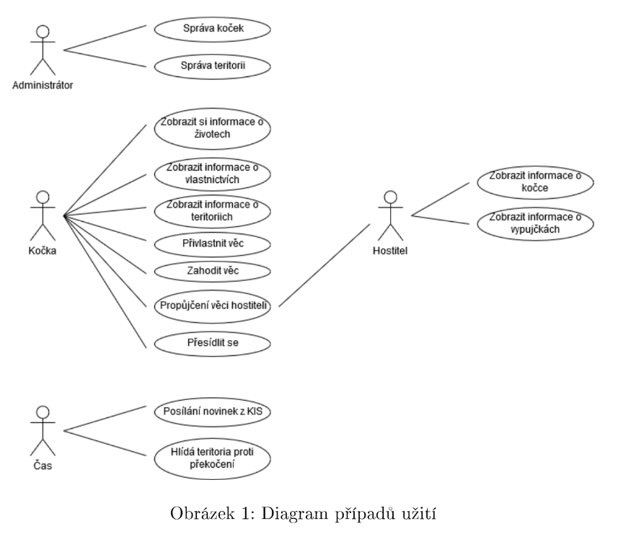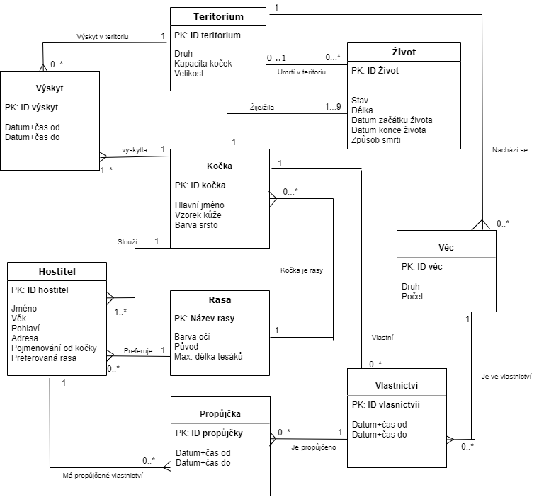

## Obrázek 2: ERD model

# Slovní popis:

Právě jedna kočka se vyskytuje v právě jednom teritoriu, ale pouze po určitou dobu.

Právě jedna kočka žije aspoň jeden život a může žít až devět životů.

Právě  v jednom teritoriu může kočka umřít a ztratit, tak žádný a nebo jeden ze svých 9 životů.

Žádná až N koček můžou mít právě jednu rasu.

Jeden nebo více hostitelů slouží právě jedné kočce

Právě jedna rasa koček může být preferována žádným až N hostitelů

Právě jedna kočka vlastní 0 až N věcí, ale pouze po nějakou dobu, přičemž právě jedna věc se nachází v právě jednom teritoriu.

Právě jeden hostitel může mít 0 až N propůjček vlastnictví, ale pouze po nějakou dobu, která nepřesáhne dobu vlastnictví věci kočkou.